3°A,B,C TAREAS DEL DÍA MIÉRCOLES 8/4 Ciencias Naturales

1-LEÉ LAS SIGUIENTES NORMAS PARA CUIDAR TU APARATO DIGESTIVO.

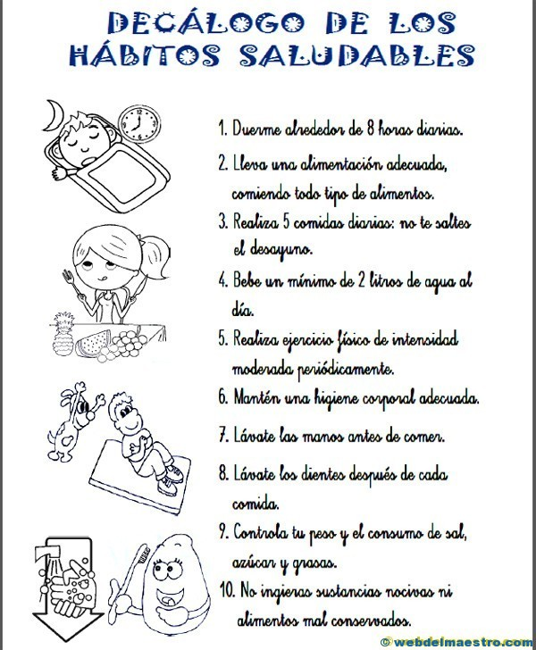

2-PENSÁ QUE OTRA NORMA PODRÍAS AGREGAR Y ESCRIBILA EN LA CARPETA.

3-COLOCÁ VERDADERO O FALSO. SI ALGUNA ORACIÓN ES FALSA ESCRIBILA CORRECTAMENTE.

Los dientes cortan y desgarran los alimentos.

Sin saliva puedo tragar bien el bolo alimenticio.

El estómago recibe algunos alimentos.

El intestino delgado absorbe los nutrientes.

El intestino grueso forma la materia fecal.

MATEMÁTICAS:

RESOLVÉ LAS SIGUIENTES CUENTITAS EN TU CARPETA Y AL FINALIZAR REVISÁ EL RESULTADO CON TU CALCULADORA:

1)345 + 645=

2)576 + 367=

3) 54-42=

4)45-34=

-AHORA CON TU NÚMERO DE D.N.I:

TE PROPONGO ANOTARLO Y SUMAR SUS DÍGITOS CON LA CALCU. ¿CUÁNTO TE DIÓ?

Ejemplo: d.n.i n° 51.567.345

5+1+5+6+7+3+4+5=